Nomor : B-06A/BPS/11741/01/2023 Lhokseumawe, 4 Januari 2023

Lampiran : -

Perihal : Undangan Rapat Evaluasi Capaian

Kinerja Triwulan IV Tahun 2022

Kepada Yang Terhormat

Kepala Subbagian Umum

Seluruh Ketua Tim

BPS Kota Lhokseumawe

di

Tempat

Sehubungan dengan perlu dfilakukannya Rapat terkait Eb\valuasi Capaian Kinerja Triwulan IV Tahun 2022 BPS Kota Lhokseumawe, maka diharapkan kepada Saudara/i dapat hadir mengikuti rapat tersebut pada:

Hari/Tanggal : Kamis/ 5 Januari 2023

Tempat : Ruang Kepala BPS Kota Lhokseumawe

Waktu : 09.00 WIB s/d 11.00 WIB

Demikian kami sampaikan, atas kehadiran Saudara tepat pada waktunya diucapkan terima kasih.

KEPALA BADAN PUSAT STATISTIK

KOTA LHOKSEUMAWE

Oriza Santifa, S.Si, M.S

NIP. 19730711995121001

**DOKUMENTASI RAPAT EVALUASI CAPAIAN KINERJA TRIWULAN IV**

**TAHUN 2022 BPS KOTALHOKSEUMAWE**

**(Bertempat di Ruang Kepala BPS Kota Lhokseumawe)**

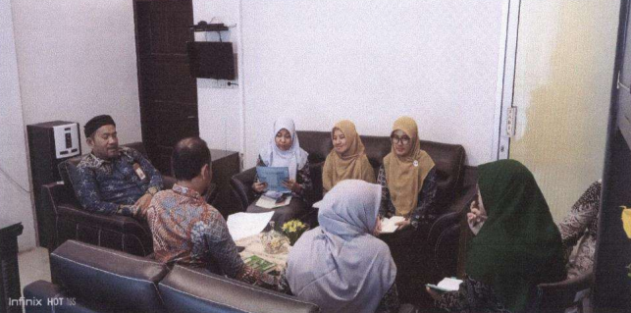

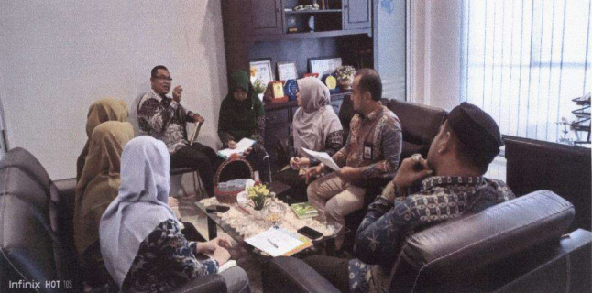

**DAFTAR HADIR**

**RAPAT EVALUASI CAPAIAN KINERJA TRIWULAN IV – TAHUN 2022**

**BADAN PUSAT STATISTIK KOTA LHOKSEUMAWE**

**Hari/Tanggal : Kamis, 5 Januari 2023**

**Tempat : Ruangan Kepala Kantor BPS Kota Lhokseumawe, Lantai II**

**Waktu : 09.00 WIB s/d Selesai**

|  |  |  |  |  |
| --- | --- | --- | --- | --- |
| **No** | **Nama** | **Jabatan** | **Tanda Tangan** | |
| (1) | (2) | (3) | (4) | |
| 1 | Oriza Santifa, S.Si, M.Si | Kepala BPS Kota Lhokseumawe | 1 ……….. |  |
| 2 | Iqbal Firdaus, SST,M.App.Ec, M.Si | Kasubbag Umum |  | 2 ……….. |
| 3 | Abdullah Nurdin, S.E | Statistisi Ahli Muda/Produksi | 3 ……….. |  |
| 4 | Fitri Aswin, S.Si | Statistisi Ahli Muda/Distribusi |  | 4 ……….. |
| 5 | Yusra, S.E | Statistisi Ahli Muda/Nerwilis | 5 ……….. |  |
| 6 | Ema Juniati, SST | PJ.IPDS |  | 6 ……….. |
| 7 | Suci Maulida, SST | Statistisi Ahli Muda/Sosial | 7 ……….. |  |
| 8 | Nadya Husna, S.Tr.Stat | Staf Sosial |  | 8 ……….. |

KEPALA BADAN PUSAT STATISTIK

KOTA LHOKSEUMAWE

Oriza Santifa, S.Si, M.S

NIP. 19730711995121001